TESTE EM CERTIFICAÇÃO DE REDE

Uma rede de computadores quando é instalada com base nas regras de cabeamento estruturado, mesmo na forma mais rígida e com todos os detalhes de cuidado com material e segurança aplicados, pode apresentar falhas.

O motivo de que as falhas podem ocorrer são os mais diversos, veja:

a fabricação do material;

o manuseio do profissional que realizou a instalação;

interferências externas no ambiente.

Estes são alguns dos motivos que mostram por que é importante realizar teste sobre o cabeamento instalado, antes de liberar sua utilização para o usuário. Quando este processo é feito, pode-se analisar se a taxa prometida pelo fabricante realmente se concretiza: confirmar a qualidade da taxa de transmissão, com fatos e dados.

Mesmo que o cabo seja metálico ou óptico, a forma de analisar a qualidade nos testes é através de parâmetros que traduzem a forma como a transmissão acontece na forma de números, e que comparados com os valores que as normas de cabeamento estruturado tomam como linha base, informam se o cabeamento está “aprovado” ou com “falha”.

Vamos praticar

Ter o resultado do teste, com a informação de que foi “aprovado”, é o que todo profissional de redes deseja. No entanto, vão ocorrer situações em que o resultado “falha” será visualizado. E quando acontecer, o que o profissional deve fazer? Depende do parâmetro analisado. Por exemplo:

falha de padrão de conexão (padrão A ou padrão B. Solução: refazer a ponta com o padrão determinado no projeto).

erro de NEXT no patch panel: refazer a conexão de rede da porta do patch panel que ocorreu a falha.

Portanto, com o conhecimento sobre os parâmetros e também pesquisas nos livros da bibliografia sugerida na Unidade 4, construa uma tabela com problema detectado pelo parâmetro metálico (mínimo de dois) e pelo parâmetro óptico (mínimo de um) e a solução que o profissional deve aplicar para que o resultado seja alterado para “aprovado”. Um exemplo de tabela está a seguir.

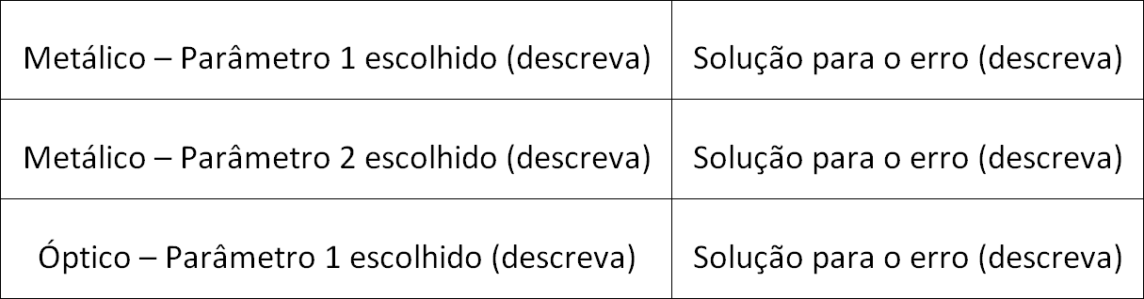

Ao final, disponibilize seus resultados no fórum da seção “Compartilhe”.

Certificação do cabeamento estruturado: Relatório de falhas

Iuri de Carvalho Salgado

Segue tabela com a simulação de problemas no cabeamento e as soluções hipotéticas aplicadas para cada problema.

|  |  |  |
| --- | --- | --- |
| Elemento | Problema detectado | Solução praticada |
| Cabeamento Metálico | Perda por inserção - O sinal elétrico recebido sofre grande perda durante o trajeto até o link de cabeamento | Reorganização da disposição das tomadas pois o cabeamento pode estar acima do comprimento máximo e verificação da qualidade do material utilizado |
| Cabeamento Metálico | Perda por retorno - A potência dissipada em um cabo sofre perda significativa indicando maior resistência no condutor | Troca dos conectores RJ45 utilizados por outros de melhor qualidade e eliminação de sobras enroladas na sala de telecomunicações |
| Cabeamento optico | Deformação mecânica - Ocasiona a queda na taxa de transmissão de dados | Recalcular a rota do cabeamento e ajustes suaves em possíveis contornos do cabeamento |

Feedback

Caro, aluno,

construa uma tabela comparativa com os parâmetros e a descrição da solução para o erro. Algumas observações:

- cite o parâmetro e tome por base que o mesmo está com falha;

- não precisa informar o valor da falha;

- a solução deve ser baseada no conceito do parâmetro;

- pode-se informar o elemento físico que causou a falha.